ЭТАП 30
Интеграция расчёта статистики в форму отчёта

1. Цель и задачи этапа
Цель этапа — Вывести рассчитанные показатели в форме отчёта и связать их с выбранным периодом.
Для достижения цели решались следующие задачи:
1. добавить блоки показателей;
2. связать расчёт с периодом отчёта;
3. отобразить вероятностные оценки;
4. проверить поведение при отсутствии данных.

2. Ход выполнения работ
В форме отчёта показатели выведены в верхней части в виде компактных блоков: общее число заявок, количество выполненных, число активных, среднее время ремонта, медиана, стандартное отклонение, суммарная стоимость. Значения обновляются при каждом формировании отчёта за выбранный период.
Отдельный блок посвящён математической модели. В нём отображаются интенсивность λ, вероятность завершить ремонт за два, четыре и восемь часов, вероятность того, что ремонт займёт более четырёх часов, а также 90-й процентиль времени ремонта. Формулы подписаны рядом с показателями.
Ниже расположены вкладки с таблицами: распределение по категориям неисправностей, по автомобилям и по месяцам. В каждой таблице приведены количество заявок, средний простой, среднее время ремонта, среднее ожидание и максимальный простой. Данные берутся из того же отчёта, что и верхние показатели.
Если за период нет заявок с завершённым ремонтом, статистика не рассчитывается: выводятся нули и сообщение о недостатке данных для построения модели. Это исключает деление на ноль и появление неопределённых значений в интерфейсе.
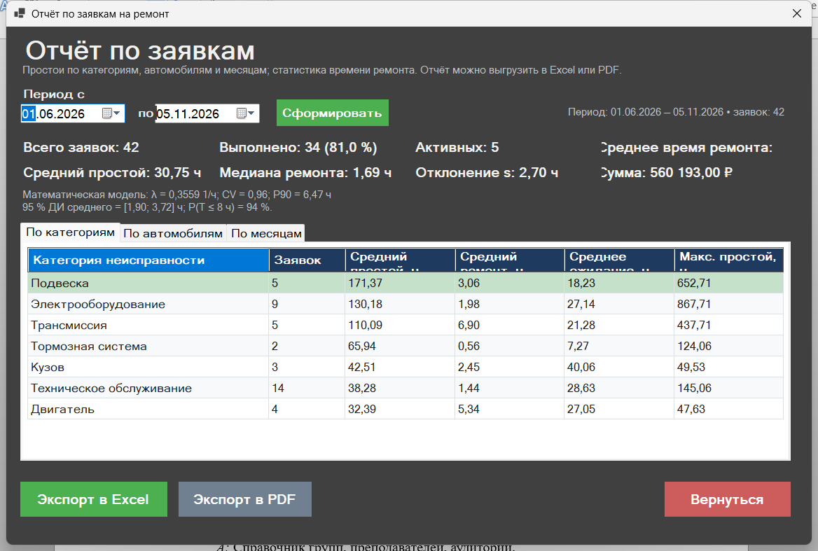
Рисунок 1 — Показатели отчёта

3. Полученный результат
Показатели статистики отображаются в форме отчёта и пересчитываются при изменении периода. Пустой период обрабатывается корректно.

4. Вывод
Интеграция статистики в отчёт позволяет пользователю получать аналитические сведения без отдельных вычислений.

Обучающийся: ______________________ / ______________________
Дата: «____» ____________ 2026 г.

